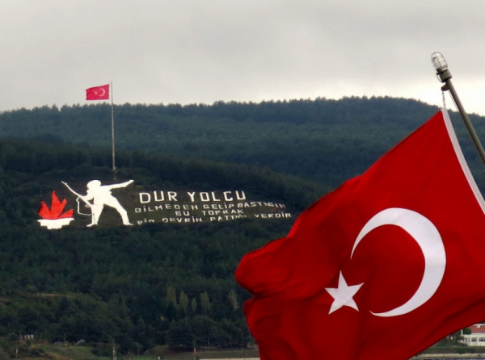

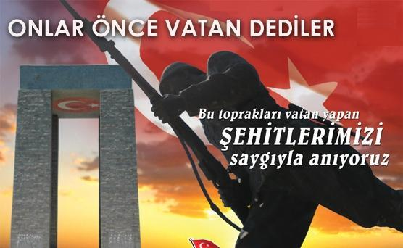

T.C.
ŞİLE KAYMAKAMLIĞI

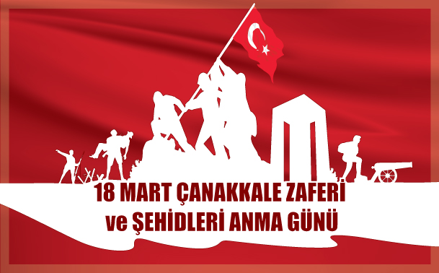

"18 MART ÇANAKKALE ZAFERİ VE
ŞEHİTLERİ ANMA" PROGRAMI

2020

PROGRAM:

- Açılış
- Saygı duruşu ve İstiklal Marşı
- Sinevizyon
- Çanakkale Türküleri
- Folklör
- Şiir
- Tiyatro Gösterisi
- Ödüller
- Kapanış

----------------------------------------------------------------------

Tarih : 18 Mart 2020 Çarşamba
Yer : Şile Kültür Merkezi
Saat : 10.30

"18 Mart Çanakkale Zaferi ve Şehitleri Anma" münasebetiyle hazırlanan programı onurlandırmanızı dilerim.

İbrahim Süha KARABORAN
Şile Kaymakamı

